РЕЗЧИК ДЕРЕВЬЕВ С ЗАХВАТОМ
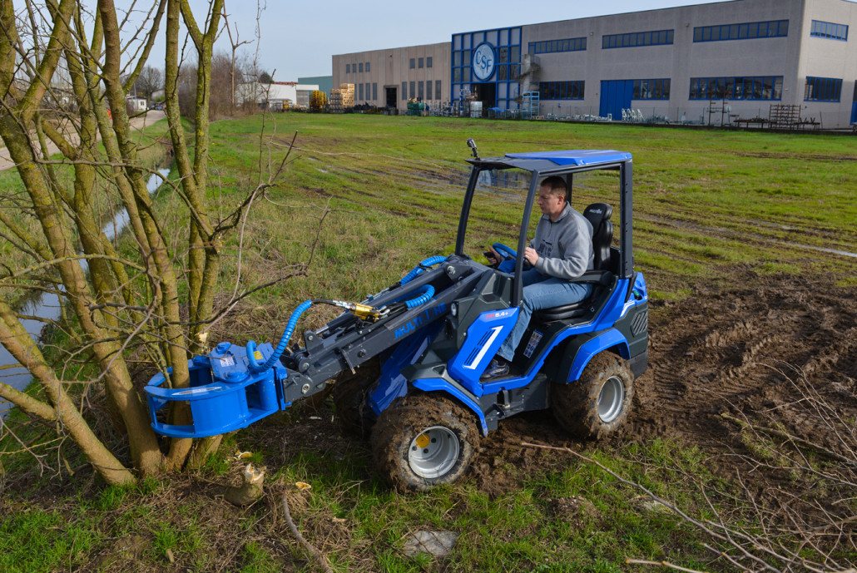

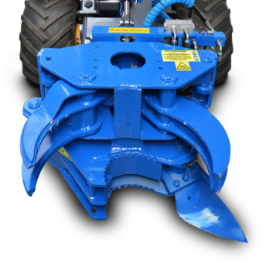
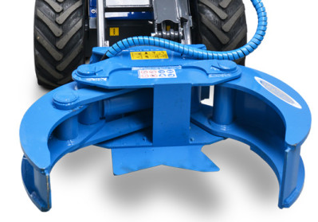
ОСОБЕННОСТИ И ПРЕИМУЩЕСТВА:
- чистый и точный срез;
- надёжный захват;
- доступны 2 модели: с фиксированным ножом и с подвижным ножом.
Резчик деревьев MultiOne представляют собой захват для контроля и манипуляции срезанным деревом, нож для срезания дерева. Это устройство также может быть использовано для обрезки веток и кустов, им удобно пользоваться в труднодоступных местах.

Модель | Макс. Ø среза, мм | Макс. захват, мм. | Масса, кг. | Код | Цены
С подвижным ножом | 150 | 500 | 250 | C891071
С фиксир. ножом | 100 | 600 | 150 | C890070

Модель | Серии
 | 1 | 2 | 4 | 5 |  | 6 | 7 |  | 8 | 9 | 10 | SD |  |  |  | 12 | EZ7
 |  |  |  | 5.2 | 5.3 |  | 7.2 | 7.3 |  |  |  | 6,3 | 7,3 | 8,4 | 9,5
Подвиж.
Фиксир.

рекомендуемые модели совместимы не совместимы

